|  |  |  |  |  |  |  |  |  |  |  |  |  |
| --- | --- | --- | --- | --- | --- | --- | --- | --- | --- | --- | --- | --- |
| МИНИСТЕРСТВО НАУКИ И ВЫСШЕГО ОБРАЗОВАНИЯ РОССИЙСКОЙ ФЕДЕРАЦИИ | | | | | | | | | | | | |
| Федеральное государственное автономное образовательное учреждение  высшего образования | | | | | | | | | | | | |
| **Дальневосточный федеральный университет** | | | | | | | | | | | | |
|  | | | | | | | | | | | | |
|  | | | | | | | | | | | | |
|  | | | | | | | | | | | | |
| **ИНСТИТУТ МАТЕМАТИКИ И КОМПЬЮТЕРНЫХ ТЕХНОЛОГИЙ** | | | | | | | | | | | | |
|  | | | | | | | | | | | | |
|  | | | | | | | | | | | | |
| **Департамент программной инженерии и искусственного интеллекта** | | | | | | | | | | | | |
|  | | | | | | | | | | | | |
|  | | | | | | | | | | | | |
|  | | | | | | | | | | | | |
| **О Т Ч Е Т** | | | | | | | | | | | | |
| по лабораторной работе №1  дисциплина «Основы алгоритмизации» | | | | | | | | | | | | |
|  | | | | | | | | | | | | |
|  | | | | | | | | | | | | |
|  | | | | | | | | | | | | |
|  | | | | | | |  |  | Студент гр. Б9121-02.03.03тп | | | |
|  |  |  | | Ким К.В. | |
|  | | | | | | |  |  | (подпись) | |  | |
|  | | | | | | | | | | | | |
|  | | | | | | |  |  | Руководитель | | |  |
|  | | | | | | |  |  | ст. преподаватель | | | |
|  | | | |  |  | |  |  |  |  | Остроухова С.Н. | |
|  | | | |  |  | |  |  | (подпись) |  | (И.О. Фамилия) | |
|  |  |  |  | | |  |  |  |  | | | |
|  | | | | | | | | | | | | |
|  | | | | | | | | | | | | |
|  | | | | | | | | | | | | |
|  | | | | | | | | | | | | |
|  | | | | | | | | | | | | |
|  | | | | | | | | | | | | |
|  | | | | | | | | | | | | |
|  | | | | | | | | | | | | |
|  | | | | | | | | | | | | |
|  | | | | | | | | | | | | |
|  | | | | | | | | | | | | |
|  | | | | | | | | | | | | |
|  | | | | | | | | | | | | |
| г. Владивосток | | | | | | | | | | | | |
| 2021 | | | | | | | | | | | | |

**Неформальная постановка задачи:**

**Дано**:

Точка с координатами (x, y) и три функции: Модуль, Две прямые.

**Найти**:

1. Задают ли параметры функции заданного типа;
2. Определить, образуют ли графики заданных функций область пересечения D;
3. Положение точки с заданными координатами относительно области D;

* Точка является точкой пересечения графиков функций
* Точка лежит на границе области D
* Точка лежит в области D
* Точка не принадлежит области D

**Функции**:

Модуль: f(y) = |ay + b| + c

Прямая: f(x) = ax + b

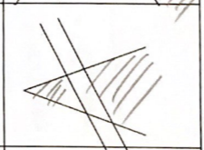

**Входные данные:**

a,x,y,b,c ,v1,v2,k1,k2 – Вводимые переменные

**Выходные данные**:

1. S1 = 'Данные модуля введены некорректно'
2. S2 = 'Точка не принадлежит области модуля’
3. S3 = ‘Данные прям(ой/ых) введены некорректно’
4. S4 = ‘Прямые не параллельны’
5. S5 = 'Прямые совпадают'
6. S6 = 'Графики не образуют область D'
7. S7 = 'Точка принадлежит области D'
8. S8 = 'Точка принадлежит области между прямыми'
9. S9 = 'Точка лежит на пересечении графиков'
10. S10 = 'Точка лежит на границе области D'

**Формальная постановка задачи:**

X:

x, y **∈** Q - координатыточки

a, b, c **∈** Q – координаты и коэффициенты модуля

v1, v2, k1, k2 **∈** Q – координаты и коэффициенты прямых

Y:

S1: a = 0

S2: x < abs(a * y + b) + c

S3: v1 < 0 or v2 < 0

S4: v1 <> v2

S5: k1 = k2

S6: (abs(a * y + b) + c) <= (x * v1 + k1) or (x * v2 + k2)

S7: (y < x + k1) and (y > x + k2), если k1 < k2

(y > x + k1) and (y < x + k2), если k1 > k2

S8: x = abs(a * y + b) + c and (y = x * v1 + k1 or y = x * v2 + k2)

S9: x = abs(a * y + b) + c or y = x * v1 + k1 or y = x * v2 + k2

S10: (y < x + k1) and (y > x + k2) and x > abs(a * y + b) + c

**Блок-схема**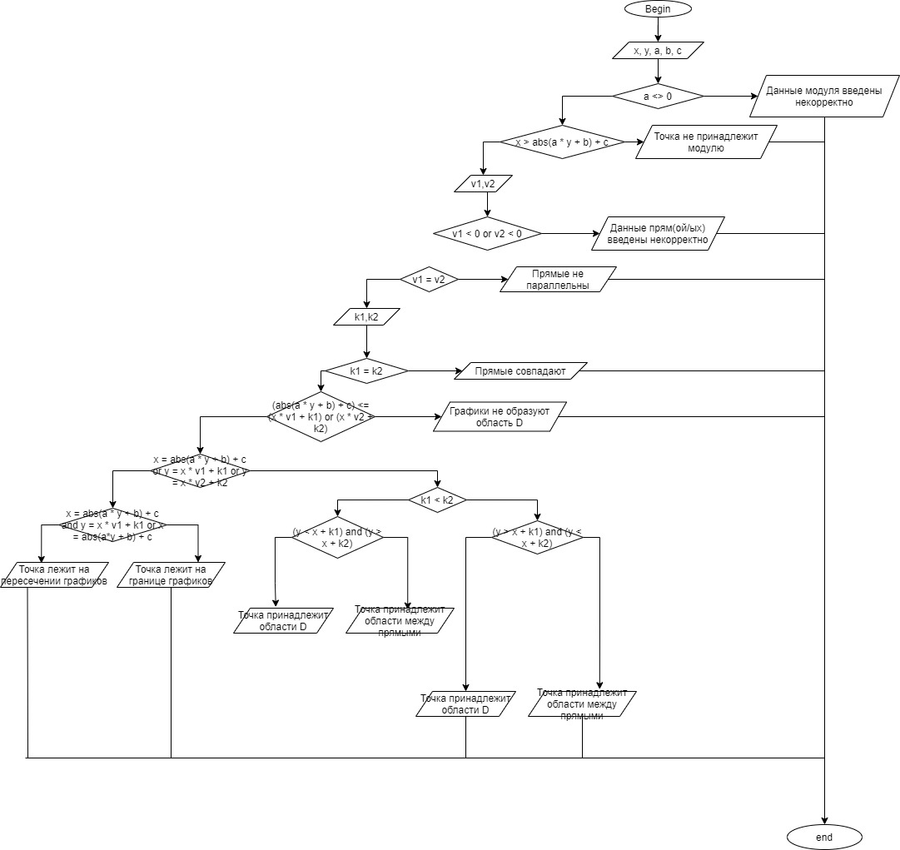

program IDZ;

var straight1,straight2,modu,a,x,y,b,c,v1,v2,k1,k2: real;

begin

writeln('Введите x и y');

readln(x,y);

writeln('Введите коэффициент угла наклона не равный 0 модуля, отклонение по y модуля, отклонение по x модуля');

readln(a,b,c);

modu:= abs(a * y + b) + c;

if a <> 0 then

if x >= abs(a * y + b) + c then

begin

writeln('Введите одинаковые коэффициенты угла наклона прямых меньше нуля');

readln(v1,v2);

if (v1 < 0) or (v2 < 0) then

if v1 = v2 then

begin

writeln('Введите отклонение прямых по x');

readln(k1,k2);

straight1:= x * v1 + k1;

straight2:= x * v2 + k2;

if k1 <> k2 then

if (modu <= straight1) or (modu <= straight2) then

if (x = modu) or (y = straight1) or (y = straight2) then

if (x = modu) and (y = straight1) or (y = straight2) then

writeln('Точка лежит на пересечении графиков')

else

writeln('Точка лежит на границе области D')

else

if k1 < k2 then

if (y < straight1) or (y > straight2) then writeln('Точка принадлежит области D')

else writeln('Точка принадлежит области между прямыми')

else

if (y > straight1) and (y < straight2) then writeln('Точка принадлежит области D')

else writeln('Точка принадлежит области между прямыми')

else writeln('Графики не образуют область D')

else writeln('Прямые совпадают')

end

else

writeln('Прямые не параллельны')

else

writeln('Данные прям(ой/ых) введены некорректно')

end

else

writeln('Точка не принадлежит модулю')

else

writeln('Данные модуля введены некорректно');

end.

**https://onlinegdb.com/gBQOTGiby**

**Тесты**

|  |  |  |  |  |  |  |  |  |  |  |
| --- | --- | --- | --- | --- | --- | --- | --- | --- | --- | --- |
| Тестовая ситуация | Ввод | | | | | | | | | Вывод |
| x | y | a | b | c | v1 | v2 | k1 | k2 | Данные модуля введены некорректно |
| S1 | 5 | 3 | 0 | 4 | 2 | 1 | 1 | 4 | 2 |
| S2 | 2 | 2 | 2 | 0 | 1 | 2 | 2 | 3 | 1 | Точка не принадлежит модулю |
| 2 | -2 | 2 | 0 | 2 | 1 | 1 | 2 | 4 |
| S3 | 3 | 1 | 1 | 2 | -1 | -2 | 1 | 2 | 1 | Данные прям(ой/ых) введены некорректно |
| 4 | 2 | 0.5 | 0 | 0 | 2 | -1 | 2 | 1 |
| 3 | 3 | 1 | 1 | 1 | -2 | -2 | 1 | 2 |
| S4 | 3 | 1 | 1 | 2 | -1 | 2 | 1 | 2 | 3 | Прямые не параллельны |
| S5 | 4 | 2 | 1 | 0 | 0 | 1 | 1 | 2 | 2 | Прямые совпадают |
| S6 | 5 | 1 | 1 | 0 | -1 | -2 | -2 | -1 | 5 | Графики не образуют область D |
| 3 | -2 |
| -4 | -3 |
| S7 | 2 | -0.5 | 1.5 | 1.5 | -1 | -2.5 | -2.5 | 4 | 5 | Точка принадлежит области между прямыми |
| S8 | 0 | 3 | 0.5 | -0.5 | -1 | -3 | -3 | 3 | 6 | Точка лежит на пересечении графиков |
| 0.6 | 4.2 |
| S9 | 2 | 0.5 | 2 | 0 | 1 | -1.5 | -1.5 | 5 | 6 | Точка лежит на границе области D |
| 3 | -1 |
| S10 | 1 | -3 | 1 | 3 | -2 | -3 | -3 | 3 | 6 | Точка принадлежит области D |
| 4 | -2 |